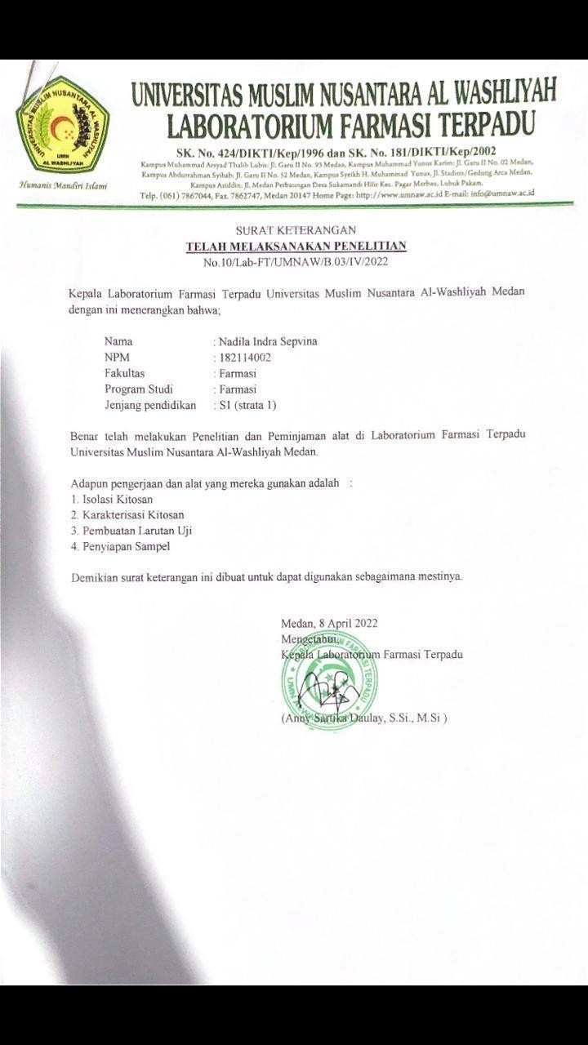

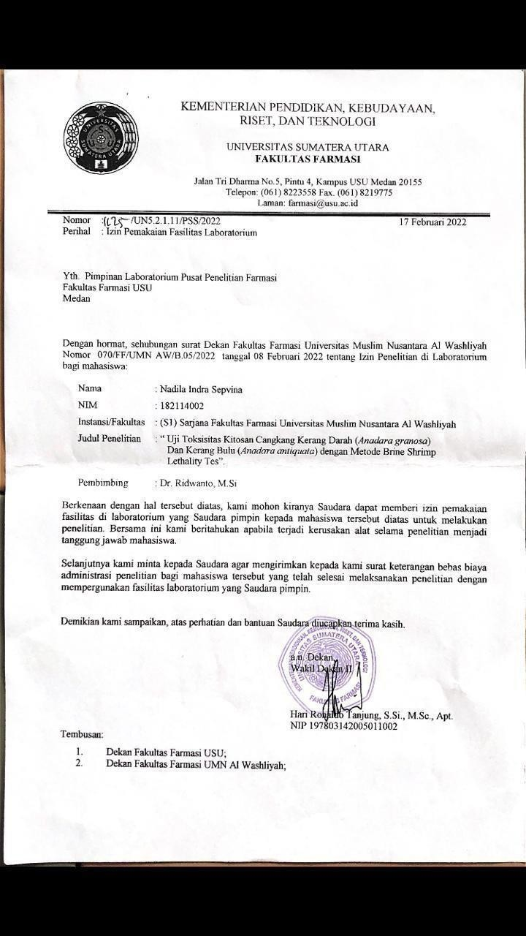

Pencucian dengan aquadest sampai pH netral dan pengeringan
Proses Depigmentasi (Larutan NaOCl 4 %, pemanasan selama 1 jam pada suhu ruangan)
Proses Demineralisasi (Larutan NaOH 2 N, pemanasan selama 1 jam pada suhu 90ºC)
Pencucian dengan aquadest sampai pH netral dan pengeringan
pencucian
Pencucian dengan aquadest sampai pH netral dan pengeringan
penyerbukan
penggilinga
Pengeringan
Limbah cangkang kerang
Proses Deproteinasi (Larutan NaOH 3,5 %, selama 1 jam pada suhu 90 ºC)
Pencucian dengan aquadest sampai pH netral dan pengeringan
Proses deasetilasi kitin menjadi kitosan (Larutan NaOH 50 %, pemanasan selama 1 jam pada suhu 90ºC)
Serbuk Kitin
Pengumpulan sampel limbah cangkang kerang
Karakterisasi kitosan meliputi :

- Organolepti
- Randemen
- Kadar air
- Kadar abu
- Kelarutan
- Derajat
deasetilasi
Pengujian kemurnian kitosan hasil isolasi dengan FT-IR
Serbuk kitosan

0.1 gr kitosan kerang darah

0 %
26,66 %
16,66%
13,33 %
6,66 %
3,33 %
blanko
1000
µg/ml
750
µg/ml
500
µg/ml
250
µg/ml
100
µg/ml
Larutan Induk (LIB) 1
← dilarutkan dalam labu tentukur 100
←Masing-masing konsentrasi dibuat 3 kali perlakuan
← Dimasukkan kedalam masing-masing vial
←ditambahkan variasi konsentrasi dari LIB1 dan 10 ekor nauplii
←ditambahkan 1 ml air laut
←ditambah 1 tetes suspensi ragi
←Vial diletakkan ditempat terang
←mortalitas dihitung setelah 24 jam
← dibuat variasi konsentrasi dari larutan induk 1

0.1 gr sampel kitosan kerang bulu

0 %
23,33 %
20,00%
13,33 %
6,66 %
3,33 %
blanko
1000
µg/ml
750
µg/ml
500
µg/ml
250
µg/ml
100
µg/ml
Larutan Induk (LIB) 1
← dilarutkan dalam labu tentukur 100
←Masing-masing konsentrasi dibuat 3 kali perlakuan
← Dimasukkan kedalam masing-masing vial
←ditambahkan variasi konsentrasi dari LIB1 dan 10 ekor nauplii
←ditambahkan 1 ml air laut
←ditambah 1 tetes suspensi ragi
←Vial diletakkan ditempat terang
←mortalitas dihitung setelah 24 jam
← dibuat variasi konsentrasi dari larutan induk 1

K
Kelarutan Kitosan
Randemen Kitin Menjadi Kitosan
Derajat Deasetilasi
Kadar Abu
Kadar Air
Organoleptis
Kitosan Cangkang Kerang Darah Dan Kerang Bulu

Hasil yang sudah halus sebanyak 200g
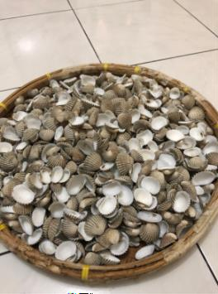 | 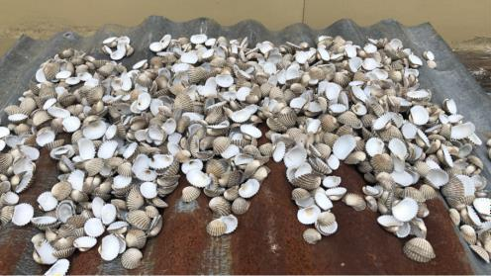
Penyiapan sampel yang telah dicuci | Proses pengeringan dibawah sinar matahari

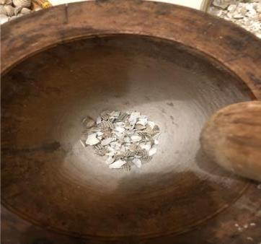 | 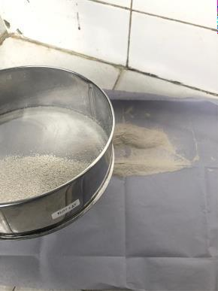
Proses penghalusan cangkang kerang  dengan lumpang dan alu | Proses pengayakan dengan ayakan  mesh 40

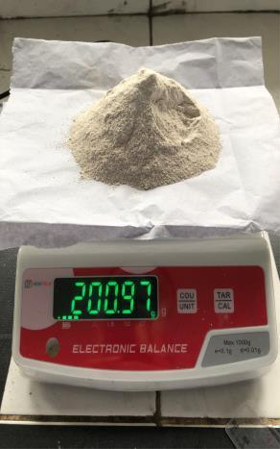

granosa) Proses deproteinasi

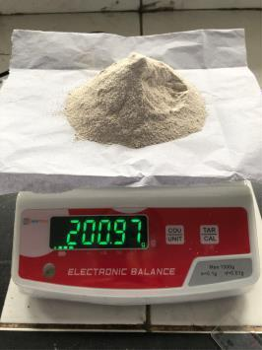 | 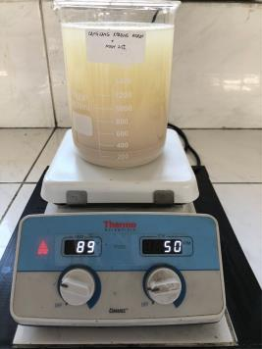 | 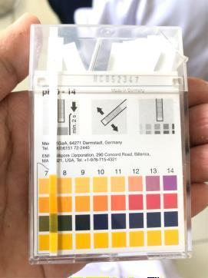
Sampel yang telah ditimbang sebelumnya | Sampel + NaOH dengan perbandingan 1:10 | Proses penetralan sampel sampai PH 7
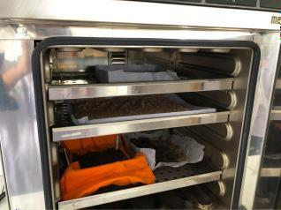 | 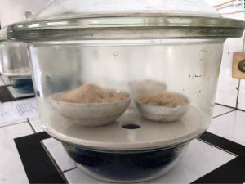 | 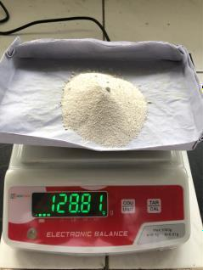
Proses pengeringan  dengan oven selama 4 jam | Proses pendinginan kedalam deksikator | Hasil akhir deproteinasi yaitu 128,81 g

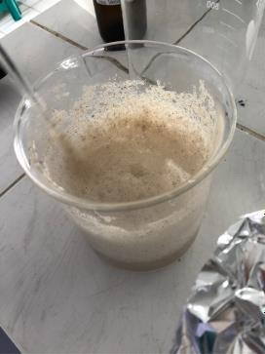 | 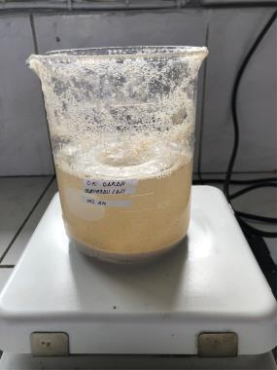 | 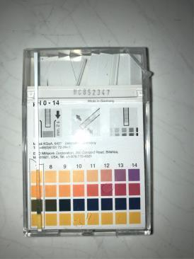
sampel + HCL hingga  terbentuk CO2 berupa gelembung | Sampel+HCL kemudian  dipanaskan diatas hot plate | Penetralan dari asam sampai Ph 7
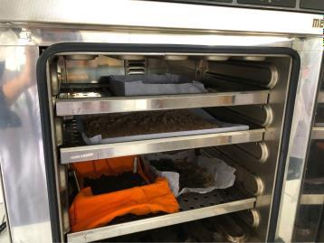 | 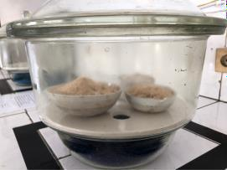 | 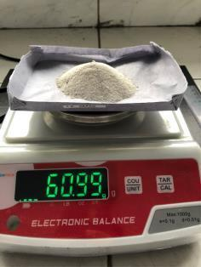
Dikeringkan kedalam  oven selama 4 jam | Dinginkan dalam  deksikator | Hasil akhir setelah  dikeringkan

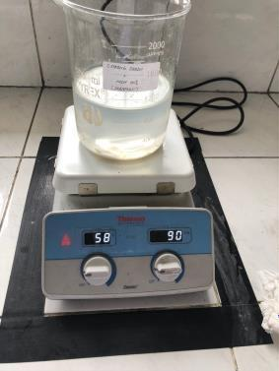 | 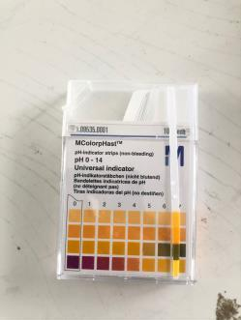 | 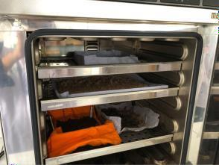
Sampel+NaOH 50%  perbandingan 1:20 | Proses penetralan sampai  Ph 7 | Pengeringan di oven

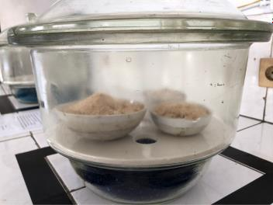 | 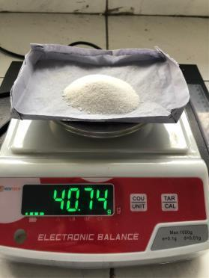
Didinginkan pada deksikator | Proses akhir setelah deasetilasi

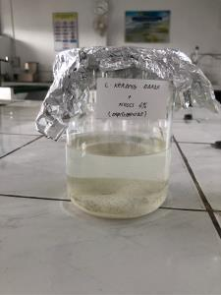 | 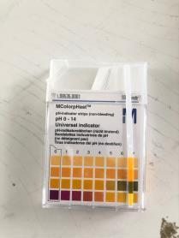 | 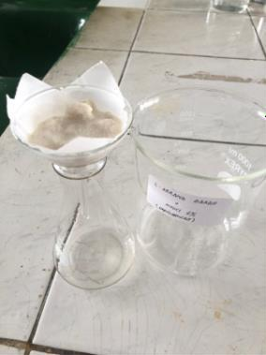
Sampel + NaOH 4% di rendam 1 jam dalam suhu ruangan | Dinetralkan sampai Ph 7 | Residu kemudian disaring
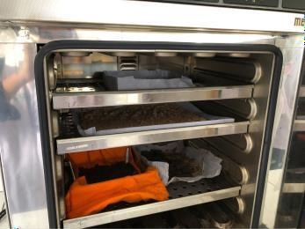 | 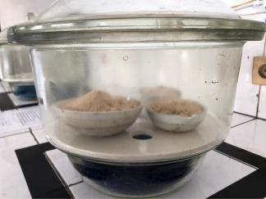 | 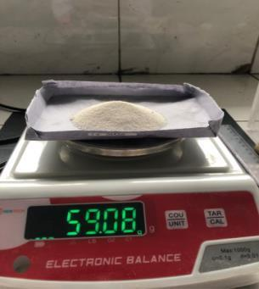
Dikeringkan dalam oven selama 4 jam dengan suhu 80◦C | Didinginkan dalam deksikator | Hasil akhir setelah depigmentasi

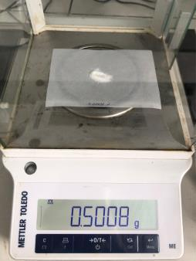 | 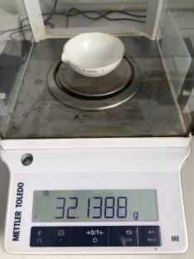 | 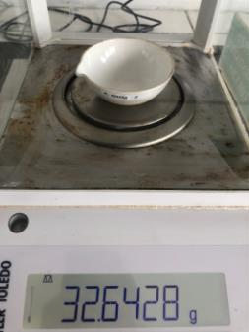
Sampel ditimbang  sebanyak 0,5 g | Cawan kosong yang  sudah konstankan | Cawan + sampel
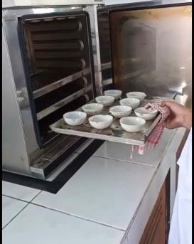 | 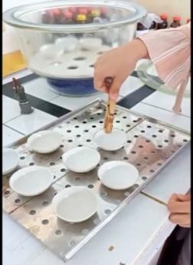 | 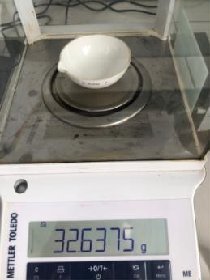
Sampel dimasukkan kedalam oven selama 2 jam | Dinginkan dalam deksikator | Sampel di timbang

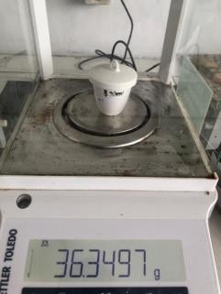 | 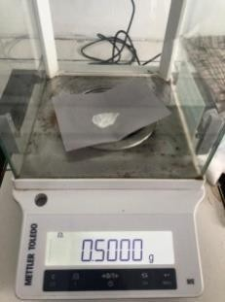 |  | 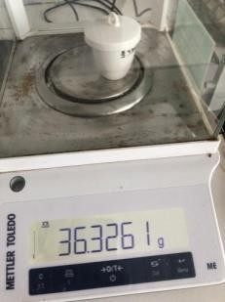
Cawan kosong yang sudah di konstankan | Sampel ditimbang 0,5g |  | Cawan + sampel
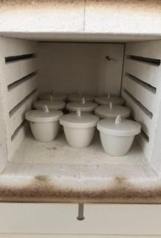 |  | 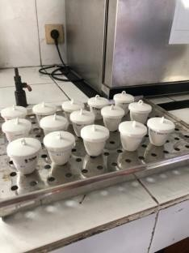
Cawan + sampel dimasukkan  kedalam tanur selama 3 jam suhu 500◦C |  | Cawan di konstankan dalam oven

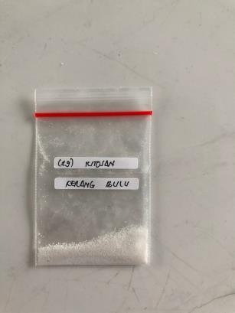 | 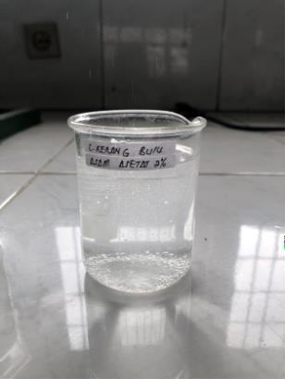
Timbang kitosan sebanyak 1 g | Dilarutkan dalam asam asetat 2% dalam 100 ml

- Kadar Air

Berat sampel (C) = 0,5008 g
Berat cawan awal = 32,1388 g
Berat cawan+sampel (A) = 32,6428 g
Berat cawan+sampel setelah dioven (B) = 32,6375 g
% Kadar Air = A - B x 100% = 32,6428 g – 32,6375 g x 100% = 1,05 %
C 0,5008 g
- Kadar Abu

Berat sampel (C) = 0,5000 g
Berat cawan awal (B) = 36,3261 g Berat cawan+sampel setelah ditanur (A) = 36,3497 g

% Kadar Abu = A –B x 100% = 36,3497 g – 36,3261 g x 100% = 4,72 %
C 0,5000 g

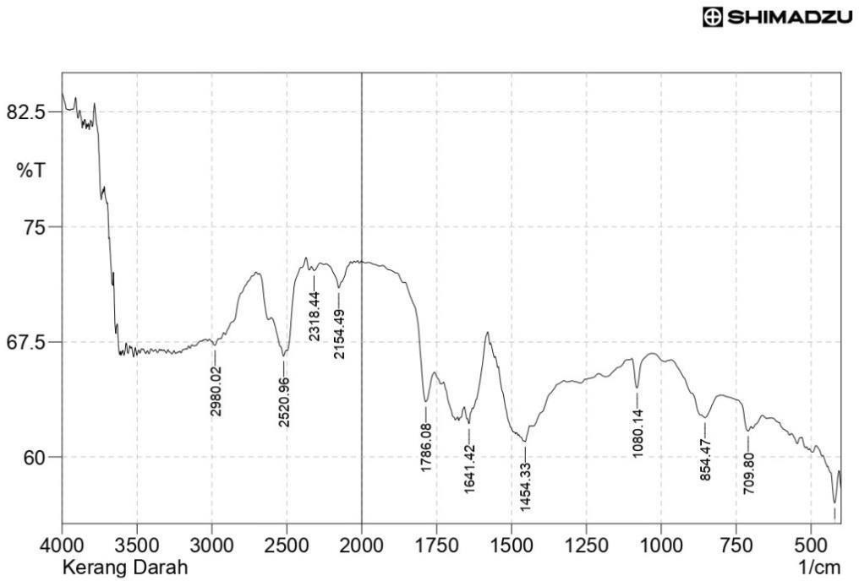
B
F
E
A
D
Derajat deasetilasi pada kitosan kerang darah:
Dik: To = AC : To = DF T = AB : T = DE

𝐴 = 𝑙𝑜𝑔 𝑇𝑜 = 𝑙𝑜𝑔 67

= 0,03

1641.42 𝑇

62,1

𝐴 = 𝑙𝑜𝑔 𝑇𝑜 = 𝑙𝑜𝑔 77,5 = 0,06

2980,02 𝑇
67,2

𝐴1641.42
% DD = 1 − ( 𝑥
¹ ) x 100 %

𝐴2980,02
(𝑂,𝑂3)
1,33
1

% DD = 1 − (

(0,06)
𝑥 ) x 100 %
1,33

% DD = 1 − (0,5 𝑥 0,75) x 100 %
C
% DD = 1 – (0,37) x 100 %
DD = 0,63 x 100 %
% DD = 63 %

- Penetasan Telur Artemia Salina Leach

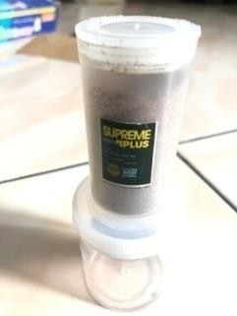 | 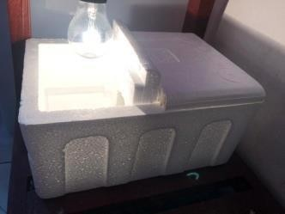 | 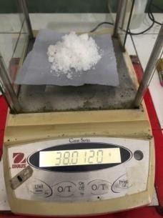
Siapkan telur artemia salina leach | Siapkan wadah yang sudah di sekat sebelumnya | Timbang garam untuk dijadikan sebagai air laut

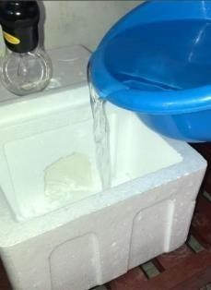 | 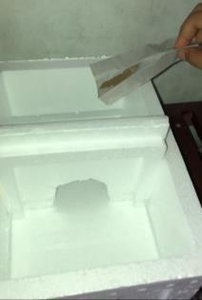
Masukkan air laut yang sudah dibuat  dalam wadah | Masukkan telur artemia salina leach

- Persiapan larutan uji

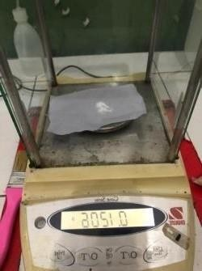 | 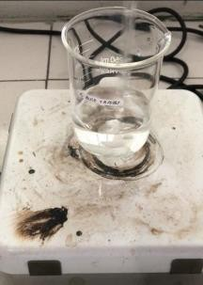 | 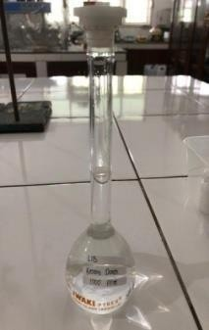 | 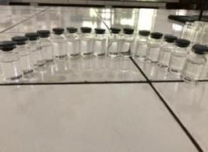
Timbang sampel 0,1 g | Larutkan dengan  as.asetat 0,1N sebanyak 100 ml | LIB1 | Larutan yang  sudah siap untuk diuji

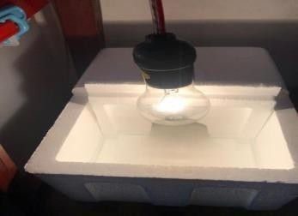 | 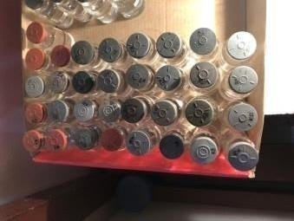
Hewan uji yang sudah siap digunakan | Vial yang sudah dimasukkan larutan  kitosan dan hewan uji di diamkan selama 24 jam

Nilai Probit

Y = 1,1861x + 0,6849 R² ⁼ 0,9667
5
4,5
4
3,5
3
2,5
2
1,5
1
0,5
0
y = 1,1861x + 0,6849
R² = 0,9667
2 2,2 2,4 2,6 2,8 3 3,2
Konsentrasi (µg/ml)
Nilai LC50 diperoleh dari antilog x, dimana x merupakan logaritma konsentrasi bahan toksik pada Y=5, yaitu nilai probit 50% hewan uji. Sehingga persamaan regresi diperoleh : Y = 1,1861x + 0,6849
5 = 1,1861x + 0,6849
3,4245 = 1,188x
X= 3,44 / 1,188
X= 2, 8871
Maka nilai LC50 antilog 2,8871 = 771,08 µg/mL.

Hasil yang sudah halus sebanyak 200g
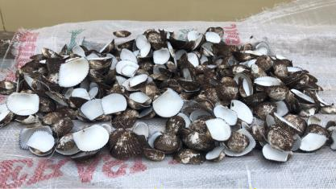 | 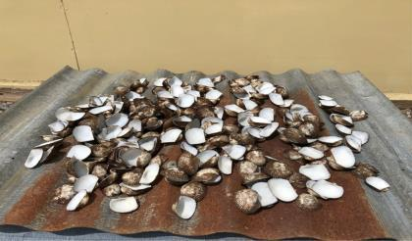
Penyiapan sampel yang telah dicuci | Proses pengeringan dibawah sinar matahari

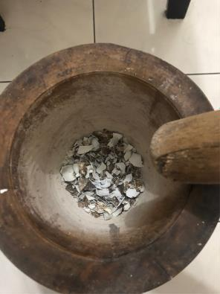 | 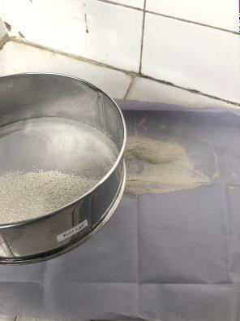
Proses penghalusan cangkang kerang  dengan lumpang dan alu | Proses pengayakan dengan ayakan  mesh 40

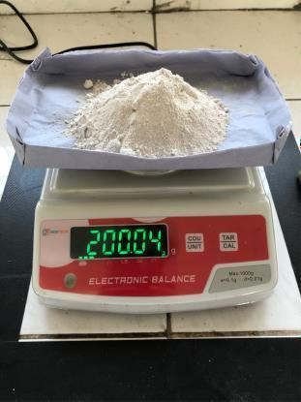

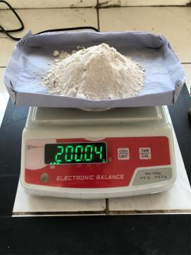 | 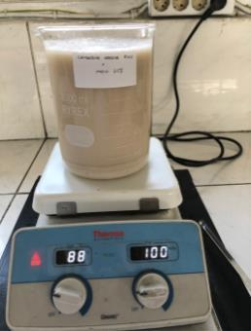
Sampel yang telah ditimbang sebelumnya | Sampel + NaOH dengan perbandingan 1:10 | Proses penetralan sampel sampai PH 7
 |  | 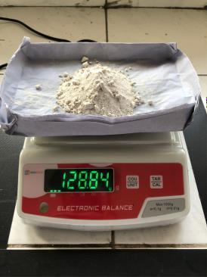
Proses pengeringan  dengan oven selama 4 jam | Proses pendinginan kedalam deksikator | Hasil akhir deproteinasi yaitu 128,81 g

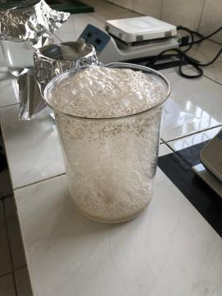 | 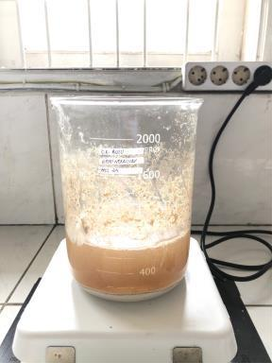
sampel + HCL hingga terbentuk CO2 berupa gelembung | Sampel+HCL kemudian dipanaskan diatas hot plate | Penetralan dari asam sampai Ph 7
 |  | 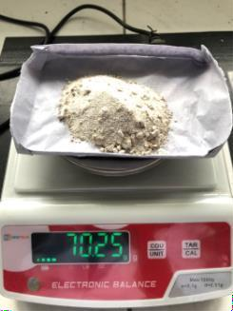
Dikeringkan kedalam  oven selama 4 jam | Dinginkan dalam  deksikator | Hasil akhir setelah  dikeringkan

Sampel+NaOH 50%  perbandingan 1:20 | Proses penetralan  sampai Ph 7 | Pengeringan di oven

Didinginkan pada deksikator | Proses akhir setelah deasetilasi

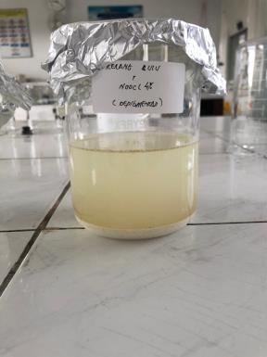
Sampel + NaOH 4% di rendam 1 jam dalam suhu ruangan | Dinetralkan sampai Ph 7 | Residu kemudian disaring
 |  | 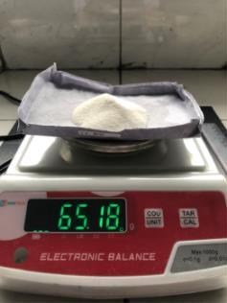
Dikeringkan dalam  oven selama 4 jam dengan suhu 80◦C | Didinginkan dalam deksikator | Hasil akhir setelah depigmentasi

 | 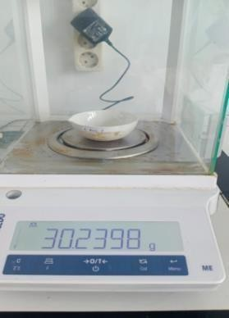 | 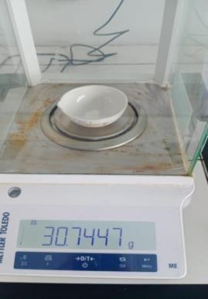
Sampel ditimbang  sebanyak 0,5 g | Cawan kosong yang  sudah konstankan | Cawan + sampel
 |  | 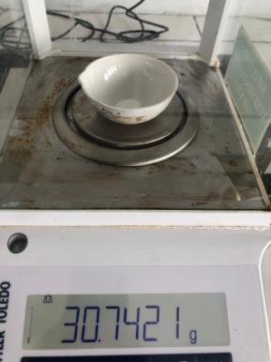
Sampel dimasukkan  kedalam oven selama 2 jam | Dinginkan dalam deksikator | Sampel di timbang

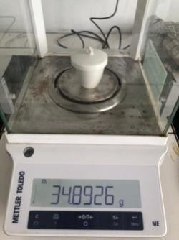 | 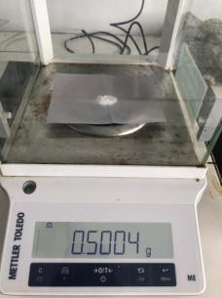 |  | 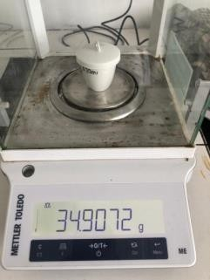
Cawan kosong yang sudah di konstankan | Sampel ditimbang 0,5g |  | Cawan + sampel
Cawan + sampel dimasukkan  kedalam tanur selama 3 jam suhu 500◦C |  | Cawan di konstankan dalam oven

Kadar Air

Berat sampel (C) = 0,5060 g
Berat cawan awal = 30,2398 g
Berat cawan+sampel (A) = 30,7447 g
Berat cawan+sampel setelah dioven (B) = 30,7421 g
% Kadar Air = A - B x 100% = 30,7447 g – 30,7421 g x 100% = 0,51 %
C 0,5060 g

Kadar Abu

Berat sampel (C) = 0,5004 g
Berat cawan awal (B) = 34,8926 g Berat cawan+sampel setelah ditanur (A)= 34,9072 g

% Kadar Abu = A –B x 100% = 34,9072 g – 34,8926 g x 100% = 2,91 %
C 0,5004 g

Timbang kitosan sebanyak 1 g | Dilarutkan dalam asam asetat 2% dalam 100 ml

Lampiran 28. Perhitungan Derajat Deasetilasi Hasil Kitosan hasil isolasi Cangkang Dari Limbah Kerang bulu (Anadara antiquata)

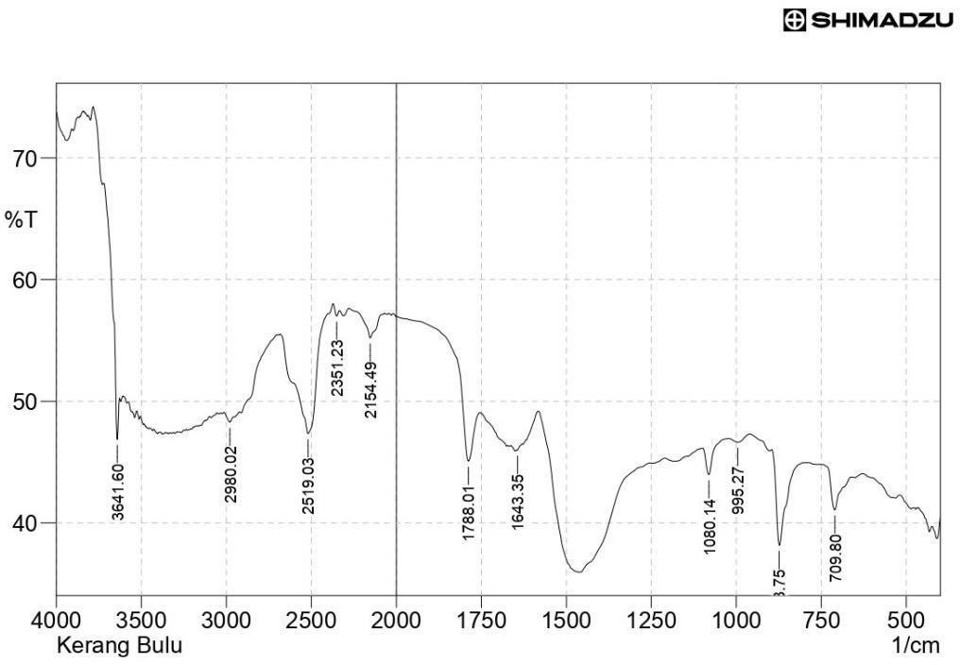
C
F
B
E
A
D
Derajat deasetilasi pada kitosan kerang bulu: Dik: To = AC : To = DF
T = AB : T = DE
𝐴 = 𝑙𝑜𝑔 𝑇𝑜 = 𝑙𝑜𝑔 49 = 0,02

1643.35 𝑇
45,9

𝐴 = 𝑙𝑜𝑔 𝑇𝑜 = 𝑙𝑜𝑔 67 = 0,14

2980,02 𝑇
48,2

𝐴1643.35
% DD = 1 − (
𝐴2980,02
(𝑂,𝑂2)
𝑥 1
1,33
1
) x 100 %

% DD = 1 − (

(0,14)
𝑥
1,33
) x 100 %

% DD = 1 − (0,14 𝑥 0,75) x 100 %
% DD = 1 – (0,10) x 100 %
DD = 0,9 x 100 %
% DD = 90 %

Lampiran 29. Uji Toksisitas Kitosan Hasil Isolasi Dari Limbah Cangkang Kerang bulu (Anadara antiquata)
- Penetasan Telur Artemia Salina Leach

Siapkan telur artemia salina leach | Siapkan wadah yang sudah di sekat sebelumnya | Timbang garam untuk dijadikan sebagai air laut

Masukkan air laut yang sudah dibuat  dalam wadah | Masukkan telur artemia salina leach

- Persiapan larutan uji

Timbang sampel 0,1 g | Larutkan dengan  as.asetat 0,1N sebanyak 100 ml | LIB1 | Larutan yang  sudah siap untuk diuji

Hewan uji yang sudah siap digunakan | Vial yang sudah dimasukkan larutan  kitosan dan hewan uji di diamkan selama 24 jam

Nilai Probit

Y = 1,1884x + 0,6887 R² ⁼ 0,9844
4,5
4
3,5
3
2,5
2
1,5
1
0,5
0
y = 1,1884x + 0,6887
R² = 0,9844
2 2,2 2,4 2,6 2,8 3 3,2
Konsentrasi (µg/ml)
Nilai LC50 diperoleh dari antilog x, dimana x merupakan logaritma konsentrasi bahan toksik pada Y=5, yaitu nilai probit 50% hewan uji. Sehingga persamaan regresi diperoleh : Y = 1,1884x + 0,6887
5 = 1,1884x + 0,6887
3,4435 = 1,1884x
X= 3,4435 / 1,1884
X= 2, 8975
Maka nilai LC50 antilog 2,8975 = 789,76 µg/mL.

